Муниципальное общеобразовательное учреждение
«Средняя общеобразовательная школа с. Аряш
Новобурасского района Саратовской области»
Учитель математики Баженова Р.М.
Тема урока: Смешанные числа. Сложение и вычитание смешанных чисел.
Цель урока: повторить, обобщить, систематизировать изученный материал; провести контроль приобретенных знаний.
Задачи урока:
образовательные: повторить и обобщить изученный материал; закрепить правила перевода смешанного числа в неправильную дробь и наоборот, сложения и вычитания дробей с равными знаменателями;
развивающие: развитие логического и пространственного мышления учащихся, памяти, навыков работы в паре, умения анализировать;
воспитательные: эстетическое воспитание, воспитание ответственности, умения работать в коллективе, самостоятельности.
Тип урока: комбинированный с элементами игры.
Формы работы: индивидуальная, фронтальная, групповая.
Методы обучения: словесный, наглядный, практический, проблемный.
Оборудование: компьютерный класс, мультимедийный проектор, раздаточный материал (карточки).
Учебно-методическое обеспечение: учебник «Математика 5 класс» Виленкин Н.Я., Жохов В.И. и др.

Ход урока.
- Организационный момент.
- Проверка домашнего задания, постановка целей урока.
- Актуализация знаний
- Устная работа (можно с использованием мутимедийного проектора, либо на карточках)

- По долевой схеме составь смешанное число и переведи его в неправильную дробь:
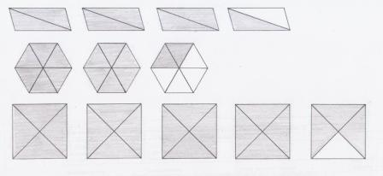

- По долевой схеме составь неправильную дробь и перейди к смешанному числу:
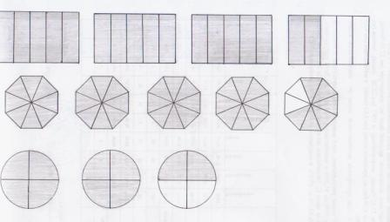
- Объясни написанное: 4 $\frac{3}{7}$ = 3 $\frac{\text{10}}{7}$;
Представь по образцу следующие числа: 5$\frac{4}{\text{11}}$ , 1$\frac{2}{\text{17}}$ , 15 $\frac{1}{9}$,
- Объясни написанное: 8 $\frac{\text{12}}{7}$= 9$\frac{5}{7}$ .
Представь по образцу следующие числа: 11 $\frac{3}{2}$; 4 $\frac{8}{5}$; $\frac{\text{24}}{\text{19}}$.
- Вставьте пропущенное число. Каким действием вы найдете неизвестное?
а)… + 3 $\frac{4}{\text{15}}$ = 7 ; б) 6 $\frac{7}{9}$ - … = 4 $\frac{2}{9}$; в) … - 1$\frac{5}{\text{11}}$ = 3.
2) Работа в тетради. Графический диктант.
Ответ «да» соответствует -, ответ «нет» -Λ
Учащиеся получают задание на карточках и выполняют самостоятельно, а один ученик это же задание - у доски. После выполнения обменяться «ключами» с соседом по парте и поставить ему оценку. Ученика, стоящего у доски, оценивает класс.
- 6 $\frac{5}{8}$ + 3 $\frac{1}{8}$ = 9 $\frac{6}{8}$ ;
- 1 $\frac{4}{5}$ + $\frac{4}{5}$ = 2 $\frac{4}{5}$;
- 5 $\frac{4}{7}$ - 3$\frac{1}{7}$ = 1 $\frac{3}{7}$ ;
- $\frac{3}{\text{11}}$ + 4 = 4 $\frac{3}{\text{11}}$;
5) 8 - $\frac{1}{6}$ = 7 $\frac{1}{6}$;
6) 3 – 1 $\frac{2}{5}$ = 1 $\frac{3}{5}$;
7) 9 $\frac{2}{7}$ - 3 $\frac{1}{7}$ = 6 $\frac{1}{7}$ ;
8) 3 $\frac{3}{8}$ + 1 $\frac{7}{8}$ = 5 $\frac{2}{8}$.
Ключ: -ΛΛ-Λ---
- Самостоятельная работа.
Тест с выбором ответа. (работа в паре)
Раздается стук в дверь. В класс входит милиционер (ученик из другого класса в одежде милиционера) и вручает письмо учителю. Учитель читает «письмо» и говорит, что нужно помочь следствию: составить фоторобот сбежавших двух преступников. Внешность преступников закодирована. Следствие просит помочь, т.к. они сами не могут разобраться. Выполнив все задания, вы составите фоторобот по полученным результатам. Будьте внимательны при выполнении заданий, ведь по вашим данным могут поймать невиновного. ( Все задания выполняют в тетрадях. Выполнив задание №1, ученики по выбранному ответу определяют форму лица, выполнив задание №2 – цвет глаз и т. д. ). Работа состоит из двух вариантов.

1 вариант
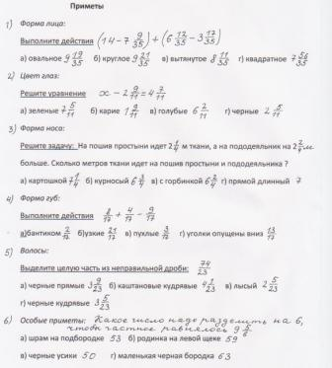

2 вариант
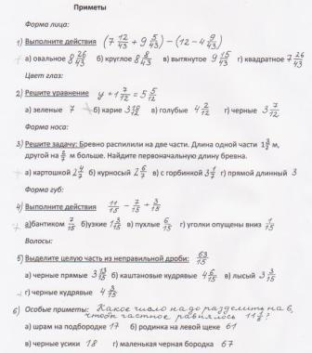
Итогом самостоятельной работы будет рисунок, сделанный учащимися в Paint. Работы учащиеся сдают на проверку.
Подведение итогов урока.
- сделайте обобщение, как решаются уравнения, примеры на порядок действий, задачи со смешанными числами? (так же, как с натуральными).
Домашнее задание.
Подготовиться к контрольной работе. Выполнить задания № 1141, № 1143(б).

